HZYX-506带电无线
氧化锌避雷器测试仪

使用手册

武汉市合众电气设备制造有限公司
尊敬的顾客
感谢您使用本公司的产品。在您初次使用设备前，请您详细地阅读本使用说明书，将可帮助您熟练地使用我公司设备。
我们的宗旨是不断地改进和完善公司的产品，因此您所使用的设备可能与使用说明书有少许的差别。如果有改动的话，我们会用附页方式告知，敬请谅解！您有不清楚之处，请与公司售后服务部联络，我们定会满足您的要求。
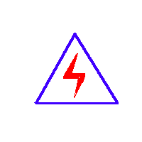
由于试验设备均有可能带电压，您在插拔测试线、电源插座时，会产生电火花，小心电击，避免触电危险，注意人身安全！

- 慎重保证
本公司生产的产品，在发货之日起三个月内，如产品出现缺陷，实行包换。三年内如产品出现缺陷，实行免费维修。三年以上如产品出现缺陷，实行有偿终身维修。如有合同约定的除外。
- 安全要求
请阅读下列安全注意事项，以免人身伤害，并防止本产品或与其相连接的任何其它产品受到损坏。为了避免可能发生的危险，本产品只可在规定的范围内使用。
只有合格的技术人员才可执行维修。
—防止火灾或人身伤害
使用适当的电源线。只可使用本产品专用、并且符合本产品规格的电源线。
正确地连接和断开。当设备连线处联机状态时，请勿随意连接或断开测试导线。
产品接地。本产品除通过电源线接地导线接地外，产品外壳的接地柱必须接地。为了防止电击，接地导体必须与地面相连。在与本产品做联机试验前，应确保本产品已正确接地。
注意所有终端的额定值。为了防止火灾或电击危险，请注意本产品的所有额定值和标记。在对本产品进行连接之前，请阅读本产品使用说明书，以便进一步了解有关额定值的信息。
请勿在无产品盖板时操作。如盖板或面板已卸下，请勿操作本产品。
使用适当的保险丝。只可使用符合本产品规定类型和额定值的保险丝。
避免接触裸露电路和带电金属。产品有电时，请勿触摸裸露的接点和部位。
在有可疑的故障时，请勿操作。如怀疑本产品有损坏，请本公司维修人员进行检查，切勿继续操作。
请勿在潮湿环境下操作。
请勿在易爆环境中操作。
保持产品表面清洁和干燥。

－安全术语
警告：警告字句指出可能造成人身伤亡的状况或做法。

目 录
一、仪器特点 4
二、仪器面板示意图 5
三、主要技术参数 5
四、操作模式和接线 6
五、仪器操作步骤 8
六、测量原理 10
七、测试数据说明 12
八、常见故障分析 14
九、注意事项 14

HZYX-506带电无线氧化锌避雷器测试仪是用于检测氧化锌避雷器电气性能的专用仪器，该仪器适用于各种电压等级的氧化锌避雷器的带电或停电检测，从而及时发现设备内部绝缘受潮及阀片老化等危险缺陷。
仪器操作简单、使用方便，测量全过程由单片机控制，可测量氧化锌避雷器的全电流、阻性电流及其谐波、工频参考电压及其谐波、有功功率和相位差，大屏幕可显示电压和电流的真实波形。仪器运用数字波形分析技术，采用谐波分析和数字滤波等软件抗干扰方法使测量结果准确、稳定，可准确分析出基波和3～7次谐波的含量，并能克服相间干扰影响，正确测量边相避雷器的阻性电流。本机配有高速面板式打印机，可充电电池，试验人员在现场使用十分方便。仪器采用独特的高速磁隔离数字传感器直接采集输入的电压、电流信号，保证了数据的可靠性和安全性。

一、仪器特点
1、本机采用大屏幕液晶显示，全中文菜单操作，使用简便。
2、高精度采样、处理电路，先进的付里叶谐波分析技术，确保数据更加可靠。
3、仪器采用独特的高速磁隔离数字传感器直接采集输入的电压、电流信号，保证了数据的可靠性和安全性。
4、支持无线同步电压取样方式。
5、具有阻性电流基波峰值输出、边相校正等功能。
6、仪器配有可充电电池、日历时钟、微型打印机，可存储120组测量数据；

二、仪器面板示意图
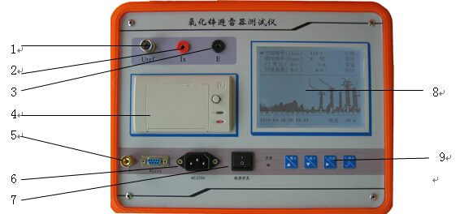
图一
面板说明：1、参考电压输入端； 2、泄漏电流输入端； 3、测量接地端；
4、微型打印机； 5、安全接地端； 6、充电插座；
7、电源开关； 8、大屏幕液晶显示器； 9、触摸键盘区；
▲增大 ▼减小 ▼功能 ↙确定

三、主要技术参数
1、全电流测量范围：0-10mA有效值，50Hz/60Hz；准确度：±（读数*5%＋5µA）
2、阻性电流基波测量准确度（二次法不含相间干扰）：±（读数×5%＋5µA）
3、电流谐波准确度：±（读数×10%＋10µA）
4、参考电压输入范围：25V—250V有效值，总谐波含量＜30% 50Hz/60Hz
5、参考电压测量准确度：±（读数×5%＋0.5V）
6、电压谐波测量准确度: ±（读数×10%）
7、基波电流与基波电压间夹角：0-360°
8、电池工作时间：主机6小时；充电电源：220V±10%，50Hz/60Hz；充电时间：5小时。
9、主机体积：325*280*140 mm³
10、主机重量：3.5Kg(不含线缆)
11、工作环境：温度：-10—50℃ 湿度：＜90%

四、操作模式和接线
1、“”（PT二次）模式；“”（PT二次同步显示）模式：
仪器输入PT二次电压作为参考信号，同时输入MOA电流信号，经过傅立叶变换可以得到电压基波U1、电流基波峰值Ix1p和电流电压角度Φ。因此与电压同相分量为阻性电流基波峰值（Ir1p），正交分量是容性电流基波峰值（Ic1p）：
Ir1p=Ix1pCOSΦ Ic1p=Ix1pSINΦ
考虑到δ=90°-Φ相当于介损角，直接用Φ评价MOA也是十分简捷的：没有“相间干扰”时，Φ大多在81°~86°之间。按“阻性电流不能超过总电流的25%”要求，Φ不能小于75.5°，可参考下表对MOA性能分段评价：
性能 | <75° | 75°~77° | 78°~80° | 81°~83° | 84°~89° | >89°
Φ | 劣 | 差 | 中 | 良 | 优 | 有干扰
实际上Φ<80°时应当引起注意。
接地:测量前先连接地线，测量完最后拆接地线！如果接地点有油漆或锈蚀必须清除干净。
参考电压：（Uref）参考电压信号线一端插入参考电压插座，另一端接被测相PT二次低压输出：小黑夹子接中性点(x)，小红夹子接待测相电压(a/b/c)。外施法测量时接升压变压器的测量绕组。如果PT距离较远，可使用加长线。
电流信号：（Ix； E）先将泄漏电流信号线插头插入仪器，后将另一端夹子夹到（或通过绝缘竿搭到）被测相MOA放电计数器上端。试验室内可将无放电计数器的MOA放到绝缘板上，由MOA下端取电流信号。电流信号不能使用加长线。
接线图如下：
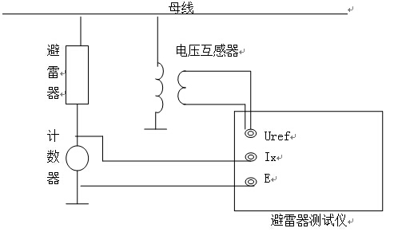
图二
2、“”（电流同步显示）模式（无线同步电压取样方式）：
仅仅需要一根电流线，取到电流信号即可测量出全电流和阻性电流。(此模式为快速测试，仅需要B相电流信号，按测量后为等待状态。依次接A、B、C相放电计数器上端，打印机开始工作为一相测量周期结束，测量完后关机退出)
电流信号
先将泄漏电流信号线插头插入仪器，后将另一端夹子夹到（或通过绝缘竿搭到）被测相MOA放电计数器上端。试验室内可将无放电计数器的MOA放到绝缘板上，由MOA下端取电流信号。电流信号不能使用加长线。(接线如下图)
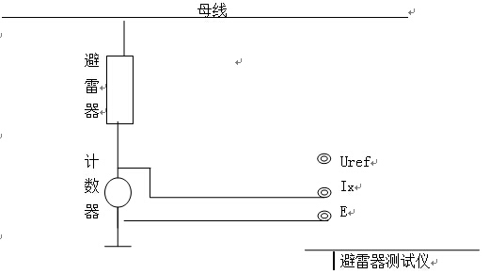
图三
注意：在（同步显示）模式中，在测试状态下仅仅“确定”和“减小”键适用。而且需要长按有效。
“确定”键 打印数据。
“减小”键 返回初始状态。

五、仪器操作步骤
1、打开电源开关, 屏幕出现如下开机界面。
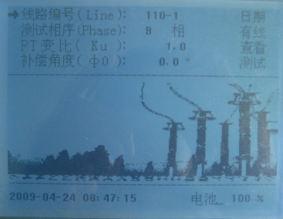
图四
主菜单的具体操作说明如下：
（1）线路编号：按“▼”键将光标指向“线路编号”，按“↙”键进入；按“▼”键选择要调整的位置，此位置下会有一个小光标；按 “▲”、“▼” 键进行选择，所有位调整完成后，按“↙”键。
（2）PT变比：按“▼”键将光标指向“PT 变比”，按“↙”进入；按“▼”键选择要调整的位置，此位置下会有一个小光标；按 “▲”、“▼” 键进行选择，所有位调整完成后，按“↙”键。
（3）补偿角度：调整方法同上，一般相间干扰的影响大约在2°∼ 5°，由于准确测算干扰量有一定困难，一般不提倡硬性补偿，而是将其设置为0.0°,可以按规程要求，纵向比较一段时间内数据变化趋势。如果需要调整边相校正角，可参考后面“测量原理”的有关章节.
（4）日期：调整方法同上，用“▼”键选择要调整的项目年、月、日、时、分、秒，用“▲”、“▼”键进行调整，全部调整完后，按“↙”键。
（5）模式选择：按“确定”将会在（PT二次）, （同步显示）两种模式之间切换。
（6）同步显示模式：当选择到（同步显示）模式下时候，将光标移动到“测试”上， 按“增大”键将会显示 （PT二次同步显示模式），（单电流同步显示模式）。
（7）查看：按键盘“▼”键将光标指向“查看”，按“↙”进入（如图五所示）；按 “▲、▼、▼” 键选择要查看的数据，按“↙”键显示该组数据；

图五
测量：按“▼”键使光标指向“测试”，按“↙”进入测量，出现图六所示测量画面。
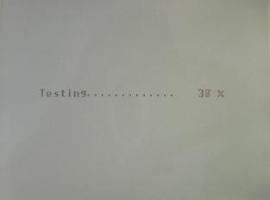
图六
2、测试完毕，会出现测试结果，如图七所示。
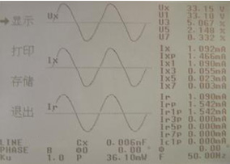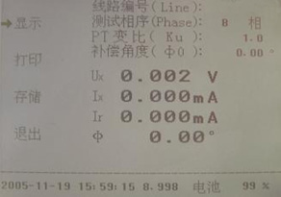
图七
显示： 转换显示画面，显示全部测试信息，或简要显示。
打印：可将测量的数据打印出来，但不存储
存储：存储当前数据，选择好数据的存储位置，按“↙”键保存。
退出：退出测量，回到系统主菜单。

六、测量原理
1、测量原理
输入电流电压经过数字滤波后，取出基波，然后用投影法计算出阻性电流基波峰值Ir1p=Ix1p.cosφ，因基波数值稳定，故目前普遍采用Ir1p衡量避雷器性能。
总电流基波峰值Ix1p在电压基波U1（E1）方向投影为Ir1p，在垂直方向投影为Ic1p，φ为电流电压基波相位角，其中包含选定的补偿角度(图八)。因此，用φ和Ir1p均能直观衡量MOA性能。
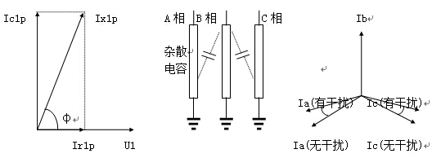
图八、投影法 图九、一字排列避雷器 图十、AC相受B相影响
2、相间干扰
现场测量时，一字排列的避雷器(图九)，中间B相通过杂散电容对A、C泄漏电流产生影响，使A相φ减小，阻性电流增大，C相φ增大，阻性电流减小甚至为负，这种现象称相间干扰(图十)。
一种方法是补偿相间干扰：假设Ia、Ic无干扰时相位相差120°，假设B相对A、C相干扰是相同的；
将电压取B相，电流取C相，测得φ1=φcb；再将电流取A相，测得φ1=φab；则C相电流与A相电流之间的相位差φca=φcb-φab；
选择校正角Δφ=(φca -120°) / 2，将此值在主菜单中置入仪器即可；
选择好相序，仪器会根据所选相序自动进行角度补偿（A相加Δφ，B相不要补偿即选0，C相减Δφ）。
这种方法实际上对A、C相阻性电流进行了平均，也有可能掩盖问题。因此还是建议考核没有边相补偿的原始数据。现场的干扰可能是复杂的，如果不能进行合理补偿，则建议记录没有补偿的原始数据(即补偿角度为0)，从阻性电流的变化趋势判断避雷器性能。
如果允许，可以只给待测相加电，以取得绝对数据。而试验室测量不必考虑相间干扰。
3、避雷器性能判断
避雷器性能可以从阻性电流基波峰值Ir1p判断，但从电流电压角度Φ判断更有效，因为90°-Φ相当于介损角。如果规定阻性电流小于总电流的25%，对应的φ为75°；无相间干扰时：
性能 | <75° | 75°～ 79° | 79°～ 83° | 83°～ 89°
Φ | 差 | 中 | 良 | 优
有相间干扰时，产生误差：
A相 | B相 | C相
-2°～ -4° | （认为0） | +2°～ +4°
实际测量时应考虑此误差影响，尽管有此相间干扰误差，但判断MOA性能还是可行的。如仅用Ir1p判断，在90°附近会有若干倍的变化，此时不如直接查看角度更合理。

七、测试数据说明
Ux：参考电压有效值。它仅含基波和 3、5、7 次谐波。计算公式为：
Ux =√ (U1)² + (U3)² + (U5)² + (U7)²
变比Ku=1.000已经乘到 U中，如果Ku 设置为PT变比，将显示母线电压。
U1:为试验电压基波有效值。当谐波含量较小时，U1≈Ux
U357%：电压的3、5、7 次谐波占电压基波的相对含量，单位为％。
Ix：全电流有效值。它仅含基波和3、5、7 次谐波。
Ixp：全电流峰值，即Ix的峰值。
Ix1、Ix3、Ix5、Ix7:全电流1、3、5、7次有效值。
Ir：阻性电流有效值。它仅含阻性电流基波和阻性电流3、5、7次谐波。 Irp：阻性电流峰值，即Ir 的峰值。
Ir1p：阻性电流基波峰值。
Ic1p：容性电流基波峰值。
MOA全电流既含有 MOA非线性产生的高次谐波，也含有母线电压谐波产生的高次谐波。与Irp 相比 Ir1p 更加稳定真实。因此建议用 Ir1p作为阻性电流指标。
仪器采用投影法计算： Ir1p = Ix1p sinΦ
Ic1p = Ix1p cosΦ
图七其中Φ 为电流超前电压角度，其中已经包含补偿角度Φ0。
注意：（1）Φ 超过 90°Ir1p 为负值，超过 180°Ic1p 也为负值。（2）如果 Ix 波形是平顶的，Ic1p可大于Ixp。
P：有功功率。
说明：（1）Ku 应设置为 PT 变比以获得运行电压下 MOA 功耗。（2）如果参考电压是线电压方式，U1 还除以 3。（3）感应板方式假定U1=1000V，功率名称改为Pkv，可以乘实际电压（以kV为单位）以获得运行电压下MOA功耗。
Cx：MOA电容量。计算公式如下： 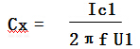
Ic1为容性电流有效值，U1 是基波电压有效值，f是电网频率。
说明：（1）Ku 应设置为 PT 变比以获得运行电压下 MOA 电容量。（2）如果参考电压是A-B或C-B方式，U1 还除以 3。Ir3p、Ir5p、Ir7p：3、5、7次阻性电流谐波峰值。
说明：Ir3p、Ir5p、Ir7p 与谐波算法有关。因此 Ir、Irp 和阻性电流波形都受到谐波算法影响。
Φ：电流超前电压角度，其中已经包含补偿角度Φ0。

八、常见故障分析
常见故障 | 故障原因
开机无显示 | 1、电池被耗尽  2、仪器CPU板故障
电池无法充电 | 1、仪器保险管被烧断  2、充电电路故障  3、电池已坏
只能测电压或电流 | 1、夹子未夹牢  2、测试线32mA保险管烧断
打印机不打印 | 1、打印机故障  2、电池快耗尽  3、仪器CPU板故障  4、 打印纸没装好（热敏纸只能在一面打印）
液晶花屏或不显示 | 1、电池快耗尽  2、仪器CPU板故障

九、注意事项
1、从PT二次取参考电压时，应仔细检查接线以避免PT二次短路。
2、电压信号输入线和电流信号输入线务必不要接反，如果将电流信号输入线接至PT二次侧或者试验变压器测量端，则可能会烧毁仪器。
3、在有输入电压和输入电流的情况下，切勿插拔测量线，以免烧坏仪器。
4、仪器损坏后，请立即停止使用并通知本公司，不要自行开箱修理。仪器工作不正常时，请首先检查电源保险是否熔断。更换型号一致保险后方可继续实验。如果问题较复杂，请直接与我公司联系。
5、本仪器不得置于潮湿和温度过高的环境中。
6、仪器如长时间不使用（三个月以上），电池会耗尽损坏，因此每间隔3个月应给仪器充一次电（6小时以上），以保证仪器能正常使用。充电步骤为：打开电源开关，插上220V电源即可。
7、使用交流时（或充电）电源开关为常开。
8、RS232为调试用串口.

十、设备成套
本设备出厂应包括如下部分：
1、氧化锌避雷器测试仪 一台
2、电流、电压输入线 三根
3、电源线 一根
4、接地线 一根
5、产品说明书 一份
附：实验室离线检测（停电检测）：
如果是实验室离线检测，则按图十－所示方式接线。开机前首先将仪器接地端与实验室地线连接，仪器的“参考电压输入(Uref)”通过电压测试线与变压器测量绕组端连接(或控制箱的输出端)；氧化锌避雷器一端接高压，另一端经放电计数器或一取样电阻接地，与仪器的地联接在一起。交流电流信号输入端(Ix)接到取样电阻上端。
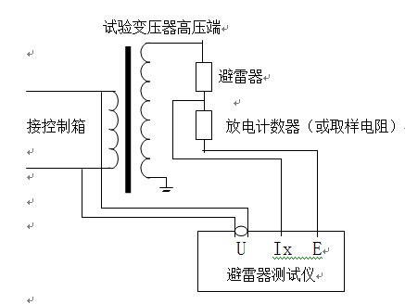
图十－
电压变比值：PT变比 为避雷器高压端电压与送到仪器“参考电压输入”端的电压之比。例如：带电测试时，母线对地电压为220KV/√3，PT二次侧电压为100V/√3，两者之比为2200，所以，电压变比值为2200。又例如：实验室方式下，“参考电压输入”端的电压取自控制箱的电压输出端，当控制箱的输出电压由0V-200V变化时，试验变压器的高压由0V-50000V变化，则电压变比值应设定为50000/200，等于250。 在主菜单下，进入“PT变比” 设置菜单 ，按“→”键选择要调整的位置，按 “↑、↓” 键进行调整。
模式选择: 在主菜单下先选择（同步显示）模式，再将光标移动到“测试” 菜单上，按“增大”键选择 （PT二次同步显示模式），在（同步显示）模式中，测试状态下仅仅“确定”和“减小”键适用。而且需要长按有效。
“确定”键 打印数据。
“减小”键 返回初始状态。
测量: 所有菜单设置好后, 按“确定”键进入测试状态. 此模式是循环测试状态, 不需要退出菜单即可对多个避雷器进行检测.( 联接好所有接线后仪器进入测试状态, 变压器升压到相应电压(即氧化锌避雷器在线路上的相电压)后, 按确定 键打印保存数据, 降压; 换避雷器, 升压, 进入下一次测量, 依次循环可快速对多个避雷器进行检测.)

武汉市合众电气设备制造有限公司
地址：武汉市盘龙经济开发区佳海
都市工业城K48
网站：http:www.hzdq.com
电话：027-83862320 61895585
传真：027-83862317

